4 ФИТ – 4

Задание (его вместе с уставом потом надо будет защитить):

**По своему проекту, по которому составляли Устав**

1. Определить заинтересованные стороны и охарактеризовать их. Результаты записать в таблицу

|  |  |  |  |  |
| --- | --- | --- | --- | --- |
| Заинт.  сторона | Интерес/Полномочия | Стратегия  взаимодействия  по матрице влияния | Текущий уровень участия | Желаемый уровень участия |
|  |  |  |  |  |
|  |  |  |  |  |
|  |  |  |  |  |
|  |  |  |  |  |
|  |  |  |  |  |

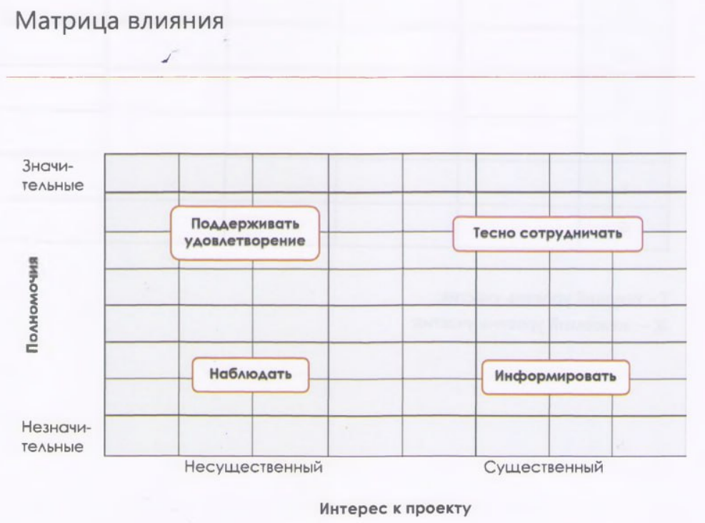

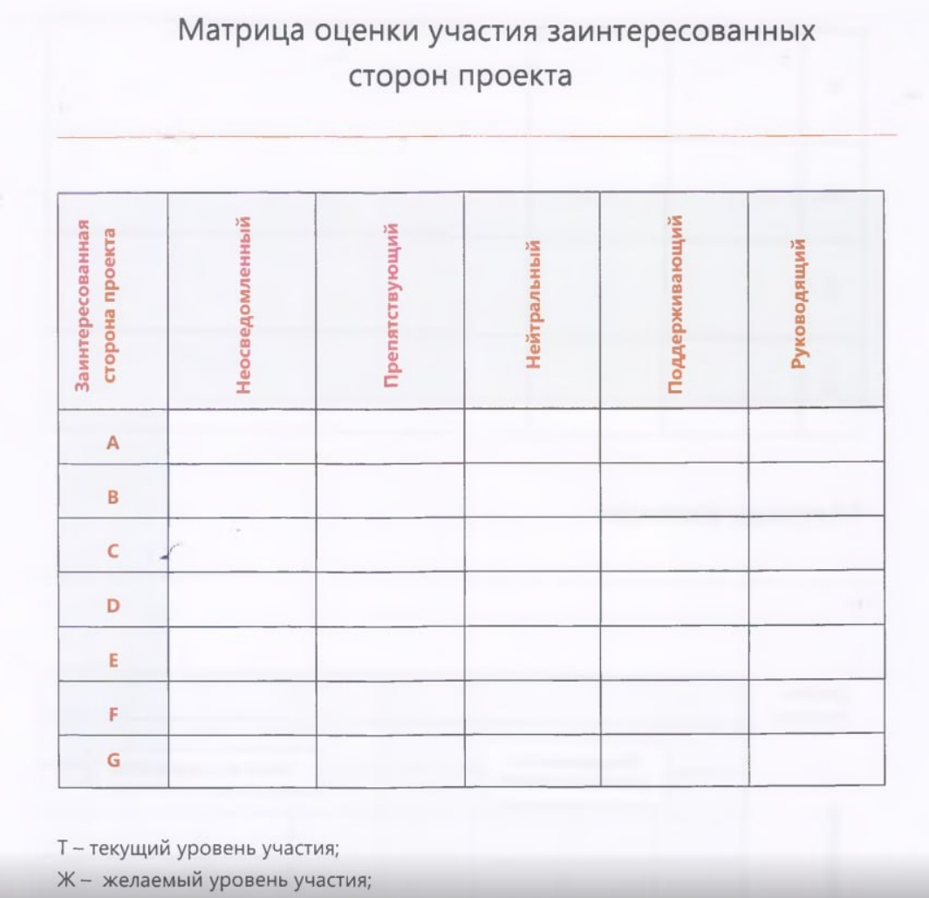

1. По этому же проекту составить иерархическую структуру работ (как в лабораторной работе), определить участие заинтересованных сторон по матрице ответственности RACI.

Результаты представить в виде таблицы

Пример (у вас могут быть свои участники)

|  |  |  |  |  |  |
| --- | --- | --- | --- | --- | --- |
| Работы | BA | PM | Разработчики | QA | Product owner (от заказчика) |
| Составление и утв. SRS | R | AC | C | I | A |
|  |  |  |  |  |  |
|  |  |  |  |  |  |
|  |  |  |  |  |  |
|  |  |  |  |  |  |

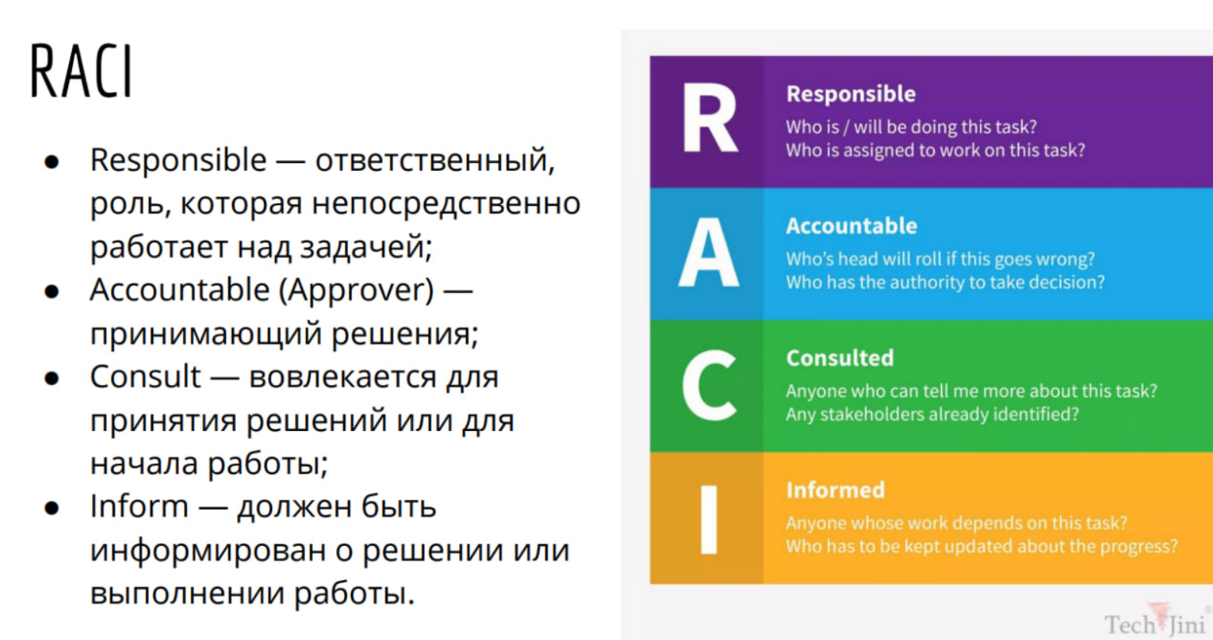

1. Определить трудозатраты по работам из п.2 с указанием исполнителей. Результат представить в таблице **в Excel** (далее там будут расчеты, которые сможете использовать для диплома)

|  |  |  |
| --- | --- | --- |
| Работа | Исполнитель | Трудозатраты, чел.-ч. |
| Сбор требований | BA | 20 |
| …. |  |  |
| ….. |  |  |
| …. |  |  |
| ….. |  |  |
| Руководство проектом | PM | 10-15% от всех предыдущих трудозатрат |
| Итого |  |  |

**Д/з на 28.02 прочитать из учебного пособия стр. 47-67 (главное – разобраться, какими способами можно оценивать сроки и стоимость проекта)**